

یک مدل عملیاتی جدید برای مدیریت منابع انسانی: شخصی‌تر، فناورانه‌تر، انسانی‌تر
ترجمه از: نوید قیطاسی، کارشناسی ارشد MBA ،دانشکده مدیریت و اقتصاد ،دانشگاه صنعتی شریف
زیر نظر:دکتر آرش خلیلی نصر،عضو هیات علمی دانشکده مدیریت و اقتصاد،دانشگاه صنعتی شریف

برای بهره‌گیری حداکثری از ظرفیت کارکنان، سازمان‌ها به یک سیستم عملیاتی منابع انسانی نیاز دارند که استراتژیک‌تر، مشارکتی‌تر، سیال‌تر و مبتنی بر داده باشد. در اینجا به چگونگی ساخت چنین سیستمی می‌پردازیم.



شیوه‌ای که سازمان‌ها با ارزشمندترین دارایی خود—یعنی نیروی انسانی—برخورد می‌کنند، آماده یک تحول بنیادین است. فناوری‌های نوظهور، شیوه‌های کاری ترکیبی، نیروی کار چندنسلی، ریسک‌های ژئوپلیتیکی فزاینده، و سایر اختلال‌های عمده، رهبران را به بازنگری در روش‌های جذب، توسعه و حفظ کارکنان واداشته‌اند.
تنها در یک سال گذشته، شاهد بوده‌ایم که شرکت‌های بیشتری به فناوری—به‌ویژه هوش مصنوعی مولد—روی آورده‌اند، نوآوری کرده‌ و در آن سرمایه‌گذاری کرده‌اند؛ و این موضوع منجر به تغییراتی در عملیات منابع انسانی شده که در یک دهه گذشته بی‌سابقه بوده است.
همچنین سازمان‌های بسیاری گام‌های قابل‌توجهی برای پاسخ به تغییر انتظارات کارکنان از محیط کار، دستیابی به بهره‌وری بیشتر، و تقویت تاب‌آوری برداشته‌اند. در بسیاری موارد، آن‌ها از چارچوب‌های سنتی مدیریت منابع انسانی و مدل‌های عملیاتی مرسوم در واحد منابع انسانی فراتر رفته‌اند و گامی به‌سوی آینده مدیریت منابع انسانی برداشته‌اند.
این آینده چگونه خواهد بود؟ به باور ما، در مرکز آن ظرفیت فناوری برای بازتعریف ساختارهای سازمانی قرار دارد. در آینده‌ای نه‌چندان دور، فناوری‌های نوظهور این امکان را فراهم می‌سازند که شرکت‌ها تجربه‌ای شخصی‌سازی‌شده برای کارکنان ارائه دهند، مفهوم کار را به عنوان رابطه‌ای هم‌زیستانه میان انسان و ماشین بازتعریف کنند، و سلامت و عملکرد سازمان را به‌طور مستمر اندازه‌گیری کرده و مسائل را پیش از بروز شناسایی و حل کنند. علاوه بر این، خودکارسازی از طریق این فناوری‌های نو، زمان مدیران را آزاد می‌کند تا بتوانند «تماس انسانی» بیشتری با کارکنان داشته باشند—یعنی توجه فردی بیشتر همراه با راهنمایی و مربی‌گری مؤثر.
برای ترسیم دقیق این چشم‌انداز آینده از مدیریت منابع انسانی، ما دیدگاه‌های بیش از ۱۰۰ متخصص در حوزه فناوری منابع انسانی، مدیران اجرایی شرکت‌های بزرگ، دانشگاهیان و سایر رهبران فکری در زمینه منابع انسانی و فناوری را گردآوری کردیم. گفتگوهای ما با این خبرگان و تحقیقات مستقل‌مان، بار دیگر بر ارزشی که یک عملکرد قوی در مدیریت منابع انسانی ایجاد می‌کند تأکید دارند: سازمان‌هایی که هم در توسعه منابع انسانی و هم در عملکرد مالی برتر هستند، چهار برابر بیشتر از همتایان خود احتمال موفقیت مالی دارند و احتمال حفظ جایگاه برتر سالانه آن‌ها یک و نیم برابر بیشتر است.
در این مقاله، چشم‌انداز جدید خود از مدیریت منابع انسانی را بررسی می‌کنیم، عناصر اصلی سیستم عملیاتی موردنیاز برای تحقق این چشم‌انداز را شرح می‌دهیم، و گام‌های عملی‌ای که سازمان‌ها می‌توانند برای پیاده‌سازی یک سیستم عامل انسانی جدید بردارند پیشنهاد می‌کنیم.
ترسیم آینده مدیریت منابع انسانی
در سال‌های پیش‌رو، مدیریت مؤثر منابع انسانی نیازمند تمرکز بیشتر بر تعامل کارکنان، توسعه، رضایت و بهره‌وری خواهد بود؛ همچنین تخصیص سیال‌تر مهارت‌ها به وظایفی که بیشترین ارزش را ایجاد می‌کنند و تأکید بیشتر بر رهبری انسان‌محور از دیگر الزامات آن خواهد بود.
یک مدل عملیاتی جدید برای مدیریت منابع انسانی: شخصی‌تر، فناورانه‌تر، انسانی‌تر 2
شخصی‌سازی فراترِ تجربه‌ی کارکنان
شخصی‌سازی در حال حاضر بخشی از زندگی شخصی کارکنان است—از فیدهای شخصی‌سازی‌شده‌ی شبکه‌های اجتماعی و برنامه‌های تمرینی اختصاصی گرفته تا توصیه‌های خرید اینترنتی و پخش موسیقی. اکنون افراد به دنبال شخصی‌سازی مشابهی در محل کار هستند—یعنی پشتیبانی مربی‌گری، آموزش و فرصت‌های توسعه که با علایق، ترجیحات و نیازهای منحصربه‌فردشان متناسب شده باشد.
سازمان‌ها برای پاسخ به این تغییر انتظارات باید تجربه‌ی کارکنان خود را ارتقا دهند. در گذشته، آن‌ها ظرفیت فناورانه‌ی لازم برای خلق تجربه‌های شخصی‌سازی‌شده بر پایه‌ی مثلاً زبان، فرهنگ، نقش، یا ترجیحات فردی افراد را نداشته‌اند. این موضوع به‌ویژه برای شرکت‌های بزرگ، جهانی و ماتریسی صادق بوده است. در برخی موارد نیز سازمان‌ها یا داده‌های لازم یا توان ادغام داده‌ها از منابع مختلف را نداشته‌اند، یا شخصی‌سازی در این سطح بیش از حد پرهزینه بوده است.
نوآوری فناورانه در حال دموکراتیک‌کردن تجربه‌ی کارکنان است. راه‌حل‌های فناوری بهتر و ارزان‌تر شده‌اند و به سازمان‌ها اجازه می‌دهند داده‌های بیشتری را از منابع پراکنده گردآوری کنند، بینش به‌دست آورند و خدمات جدید ایجاد کنند. برای مثال، در آینده، سازمان‌ها می‌توانند تنها با یک کلیک، حقوق و مزایای متناسب با شرایط بازار محلی هر کارمند ارائه دهند. با ارائه‌ی حقوق و مزایای فردمحور به‌جای گروه‌بندی آن‌ها بر اساس نقش، سازمان‌ها اطمینان می‌یابند که کارکنان در شیوه‌ای احساس ارزشمندی و قدردانی می‌کنند که با نیازهای شخصی و حرفه‌ای‌شان هم‌خوان است.
سازمان‌ها همچنین خواهند توانست با در نظر گرفتن مهارت‌های موجود، شکاف‌های مهارتی، نیازهای سازمانی کنونی و آینده، و اهداف شغلی اعلام‌شده‌ی کارکنان برای رهبران، مدیران و سایر کارکنان، نقشه‌راه‌های سفارشی توسعه‌ی حرفه‌ای ارائه کنند. شرکت‌ها بهتر خواهند توانست تجربه‌ی کارکنان را در نقاط عطف حیاتی مسیر شغلی‌شان متناسب‌سازی کنند—برای نمونه با ارائه‌ی ارتباطات شخصی‌سازی‌شده‌ی شروع به‌کار، برنامه‌های آموزشی اختصاصی، و مربی‌گری مبتنی بر هوش مصنوعی برای افراد و کل تیم‌ها.
علاوه بر این، سازمان‌ها و واحدهای منابع انسانی آن‌ها می‌توانند از منابع داده و تحلیل‌های بهبود‌یافته بهره ببرند تا بسنجند این پیشنهادها چگونه بر تجربه‌ها و رفتارهای کارکنان اثر می‌گذارند. این شاخص‌ها می‌توانند برای پرورش فرهنگ بهبود مستمر به‌کار روند. مدیران اطلاعات باکیفیت‌تری دریافت خواهند کرد که به آن‌ها اجازه می‌دهد به‌عنوان مربیان واقعی توسعه عمل کنند. نتیجه برای کارکنان ممکن است مشارکت، رضایت و بهره‌وری به‌مراتب بالاتر باشد.

بهبود مربی‌گری با هوش مصنوعی
یکی از اپراتورهای مخابراتی به‌تازگی یک موتور مربی‌گری مبتنی بر هوش مصنوعی مولد برای تیم فروش و خدمات خود راه‌اندازی کرده است. این موتور بر اساس شاخص‌های کلیدی عملکرد ویژه‌ی هر نقش، و با استفاده از داده‌هایی از جمله متن مکالمات مرکز تماس و سایر شاخص‌های خدمات مشتری، آموزش دیده تا بتواند شکاف‌های یادگیری کارکنان را شناسایی و پیگیری کند. کارکنان یادآورها و پیشنهادهای آموزشی دریافت می‌کنند که به آن‌ها کمک می‌کند مهارت‌های خود را در حوزه‌های خاص ارتقا دهند و عملکردشان را بهبود بخشند. این موتور همچنین داده‌هایی را در اختیار سرپرستان تیم‌ها قرار می‌دهد و آن‌ها را راهنمایی می‌کند که چگونه به کارکنان در توسعه‌ی قابلیت‌هایشان کمک کنند، اطمینان یابند که اهداف آموزشی آن‌ها پیگیری می‌شود و چگونه انگیزه‌ی آن‌ها را در کار روزمره و مسیر موفقیتشان تقویت کنند.
یک مدل عملیاتی جدید برای مدیریت منابع انسانی: شخصی‌تر، فناورانه‌تر، انسانی‌تر 3

مرز بعدی فناوری‌ها نویدبخش شخصی‌سازی بیشتر تجربه‌ی کارکنان است. دوقلوهای دیجیتال یا نماینده‌های شخصی می‌توانند به‌عنوان نقطه‌ی دسترسی و تعامل برای تمام فعالیت‌های کاری یک کارمند عمل کنند و به‌صورت شبانه‌روزی پشتیبانی آنی ارائه دهند (بخش جانبی «معرفی نماینده‌های شخصی » را مطالعه کنید)

معرفی نماینده‌های شخصی
یکی از شرکت‌های ارائه‌دهنده خدمات حمل‌ونقل در آسیا، نماینده‌های شخصی را در واحد منابع انسانی خود به‌کار گرفته است تا وظایف با مهارت پایین و متوسط را خودکار کند. این وظایف شامل ارزیابی برنامه‌های جبران خدمات و مزایا برای کارکنان در بازارهای محلی، ارائه نمای کلی از مقررات هر بازار، به‌روزرسانی اطلاعات قوانین کار محلی که شرکت تحت آن‌ها فعالیت می‌کند، و پیش‌نویس خودکار شرح شغل‌ها می‌باشد.

ایجاد سازمانی بدون اصطکاک
سازمان‌های آینده باید از نقش‌ها، مسیرها، سلسله‌مراتب‌ها و ساختارهای جزیره‌ای سخت و انعطاف‌ناپذیری عبور کنند که اغلب مانع دستیابی آن‌ها به نتایج مطلوب تجاری می‌شوند. امروزه کارکنان بسیار زیادی نه بر اساس مهارت‌های کنونی یا پتانسیل رشد مهارتی‌شان بلکه بر اساس سوابق گذشته استخدام می‌شوند. شرکت‌ها بر ترفیع جایگاه تأکید دارند، نه بر جابه‌جایی‌های افقی، در حالی که تحقیقات مک‌کینزی نشان می‌دهد بسیاری از سازمان‌ها به دلیل ایجاد نکردن تحرک داخلی کافی، در حال از دست دادن ارزش هستند؛ بیش از ۸۰ درصد جابه‌جایی‌ها میان نقش‌ها با تغییر کارفرما همراه است. همچنان عنوان شغلی، نقش، مسیر شغلی و طبقات پرداخت، تعیین‌کننده‌ی جایگاه و قدرت در سازمان‌ها هستند.

حتی در سطوح بالای بسیاری از سازمان‌ها نیز، مدیریت ارشد معمولاً تلاش می‌کند شکاف‌های رهبری را نه با برنامه‌ریزی پیش‌دستانه برای جانشینی در طول زمان بلکه در وضعیت بحران حل کند. یا این‌که به‌جای آن‌که بازخورد سازنده و پشتیبانی توسعه‌ای را به‌موقع ارائه دهند، عملکرد ضعیف رهبری را خیلی دیر شناسایی می‌کنند.
یک مدل عملیاتی جدید برای مدیریت منابع انسانی: شخصی‌تر، فناورانه‌تر، انسانی‌تر 4

در آینده‌ای مبتنی بر فناوری، مدیریت منابع انسانی بسیار پیش‌نگرانه‌تر، داده‌محورتر و سیال‌تر خواهد بود. سازمان‌ها از داده‌های آینده‌نگر برای درک نیازهای بهبود سلامت و عملکرد سازمانی استفاده خواهند کرد. برنامه‌ریزی استراتژیک نیروی کار می‌تواند به‌صورت آنی انجام شود: سازمان‌ها بهتر خواهند توانست تغییرات در استراتژی را پیش‌بینی کرده و با توجه به نیازهای جدید در ظرفیت و قابلیت‌ها، مهارت‌ها را به شکل انعطاف‌پذیر با وظایف جدید تطبیق دهند. آن‌ها پایه‌ی اطلاعاتی لازم برای اقداماتی نظیر استخدام، برون‌سپاری داخلی، برون‌سپاری خارجی، ارتقای مهارت یا بازآموزی را در اختیار خواهند داشت. و این مداخلات، فعالیت‌هایی موقتی نخواهند بود—بلکه، روال رایج سازمان‌ها در سازگاری، تخصیص مجدد، تنظیم و بهبود مداوم خواهد شد.

برای مثال، برخی شرکت‌ها در حال حاضر از هوش مصنوعی برای راه‌اندازی بازارهای آنلاین استفاده می‌کنند که به کارکنان اطلاعات مربوط به فرصت‌های شغلی داخلی ارائه می‌دهد. برخی از این بازارهای داخلی پا را فراتر از مرزهای سازمانی گذاشته‌اند و به ایجاد تبادلات گسترده‌تر استعداد کمک می‌کنند که دید کارکنان را به فرصت‌هایی فراتر از کارفرمای فعلی‌شان باز می‌کند (بخش جانبی «افزایش سیالیت» استعداد را مطالعه کنید). از طریق این نوع اکوسیستم، سازمان‌ها می‌توانند در هنگام تغییر نیازهای مهارتی به‌سرعت واکنش نشان دهند؛ در مورد کارهای کوتاه‌مدت، شناسایی فریلنسرها، نیروهای موقتی یا پروژه‌ای برای انجام وظایف خاص آسان‌تر خواهد شد. البته، این امر نیازمند آن است که واحد منابع انسانی در شناسایی اهداف استراتژیک و تبدیل آن‌ها به قابلیت‌های مورد نیاز، تخصصی عمیق داشته باشد.

افزایش سیالیت استعداد
بازارهای فرصت می‌توانند انعطاف‌پذیری بیشتری را برای سازمان‌ها و کارکنان فراهم کنند. به‌عنوان مثال، تصور کنید یک دستیار استخدام شده است و بازار فرصت‌ حوزه‌ی یادگیری و توسعه را به‌عنوان مسیر بالقوه برای رشد شغلی او شناسایی می‌کند. هم‌زمان، سیستم تشخیص می‌دهد که در آینده‌ی نزدیک به وظایف سطح دستیار کمتری نیاز خواهد بود. این سیستم می‌تواند هر دو، یعنی کارمند و واحد کسب‌وکار مربوطه را از این «تطابق» بالقوه مطلع سازد و به دستیار کمک کند تا مهارت‌های لازم برای آمادگی جهت وظایف جدید را توسعه دهد.
بازارهای فرصت همچنین از اکوسیستم‌هایی که امکان سیالیت بیشتری را فراتر از مرزهای سازمانی فراهم می‌کنند، پشتیبانی می‌کنند. برای نمونه، یکی از شهرهای خاورمیانه برنامه‌ریزی استراتژیک نیروی کار را در سطح شهری اجرا کرده است تا بهتر درک کند که چگونه می‌توان از صنایع محلی در زمینه ارتقای مهارت و بازآموزی نیروی کار حمایت کرد. در مثالی دیگر، یک پلتفرم دیجیتال در منطقه ایبریا، کارفرمایان، جویندگان کار و ارائه‌دهندگان برنامه‌های بازآموزی را به یکدیگر متصل می‌کند تا به کارکنان در کسب مهارت‌های جدید و پیگیری نقش‌های تازه کمک کند و فرصت‌هایی برای تبادل سیال‌تر استعداد ایجاد نماید.
یک مدل عملیاتی جدید برای مدیریت منابع انسانی: شخصی‌تر، فناورانه‌تر، انسانی‌تر 5
ارتقای انسانیت
همان‌طور که اقتصاددان مدرسه کسب‌وکار لندن، اندرو جی. اسکات گفته است: «هرچه ماشین‌ها در ماشین‌بودن بهتر شوند، انسان‌ها باید در انسان‌بودن بهتر شوند.
این موضوع برای افراد در تمام سطوح سازمان‌ها، و به‌ویژه برای رهبران ارشد، صادق است. آن‌ها باید آینده‌ای نو برای کار ترسیم کنند و اطمینان یابند که خودشان هدایت‌گر فناوری هستند، نه آن‌که فناوری آن‌ها را هدایت کند. برای این منظور، آن‌ها باید درک عمیقی از ظرفیت‌های فناوری داشته باشند و بدانند چگونه این ارزش را از طریق استفاده اخلاقی و مسئولانه اجتماعی از فناوری به دست آورند.
مدیران باید توجه بیشتری به «انسانیت» نشان دهند. یعنی همدلی، دلسوزی، قضاوت انسانی و الهام‌بخشی‌ای که کارکنان از آن‌ها انتظار دارند. آن‌ها نباید دیگر این مسئولیت را صرفاً به واحد منابع انسانی واگذار کنند. با توجه به زمانی که با خودکارسازی آزاد می‌شود، مدیران می‌توانند بر توانمندسازی دیگران در پذیرش و تسلط بر فناوری‌های نو تمرکز کنند و در عین حال، اضطراب کارکنان درباره تغییر و اختلال فناورانه را کاهش دهند.
نقش واحد منابع انسانی آن خواهد بود که فناوری، ابزار و بینش‌هایی را در اختیار مدیران قرار دهد تا آن‌ها را برای عمل به تعهد خود در قبال انسان‌محوری تجهیز کند. در کوتاه‌مدت، رهبران منابع انسانی ممکن است به‌عنوان مشاور اخلاقی برای رهبری ارشد در زمینه استفاده از فناوری عمل کنند؛ همچنین باید بر توسعه مهارت برای رهبران، مدیران و کارکنان در سراسر سازمان تأکید بیشتری داشته باشند. در بلندمدت، واحد منابع انسانی به‌عنوان شریک فکری مدیران و تیم رهبری ارشد عمل خواهد کرد و دیدگاه‌های خود درباره سیستم‌ها، انسان‌ها، فناوری و سازمان را در تصمیم‌گیری‌ها وارد خواهد ساخت.

تحول در مدل عملیاتی منابع انسانی
همان‌طور که این تحولات نشان می‌دهند، دوره‌ی جدید مدیریت منابع انسانی مستلزم شیوه‌های نوین کاری و مسئولیت‌های جدید برای افراد در واحد منابع انسانی است. به‌طور خاص: وظایف این واحد تغییر خواهد کرد و توسط رهبران منابع انسانی در قالب یک «سه‌گانه استراتژیک» انجام می‌شود؛ مدل عملیاتی منابع انسانی ساده‌تر و روان‌تر خواهد شد؛ و افراد در این واحد باید توانایی به‌کارگیری فناوری را در سطحی بالاتر برای تسلط بر پیچیدگی‌ها داشته باشند.

ایجاد سه‌گانه استراتژیک
وظایف واحد منابع انسانی در آینده به‌مراتب محدودتر، متمرکزتر و معطوف به استراتژی و کسب‌وکار خواهد بود. تحقیقات ما نشان می‌دهد تنها حدود ۲۰ درصد از فعالیت‌های استراتژیک موجود در پورتفوی منابع انسانی امروز باقی خواهند ماند. همچنین برآورد می‌شود حدود دوسوم از وظایف فعلی منابع انسانی تا حد زیادی قابل خودکارسازی باشند (نمودار ۱).
با توجه به دامنه‌ی خودکارسازی قابل دستیابی، واحد منابع انسانی آزادی بیشتری برای تمرکز بر فعالیت‌هایی که به بهبود سازمان کمک می‌کنند؛ مانند توسعه طراحی سازمانی و فرهنگ عملکردی بهتر، و توانمندسازی رهبری و مدیریت، خواهد داشت. افزون بر این، واحد منابع انسانی نقش مرکزی در مدیریت تغییر، سازگاری و تاب‌آوری در جهانی که روزبه‌روز نامطمئن‌تر و پیچیده‌تر می‌شود ایفا خواهد کرد.
یک مدل عملیاتی جدید برای مدیریت منابع انسانی: شخصی‌تر، فناورانه‌تر، انسانی‌تر 6

نمودار 1
دو سوم از فرایندهای مدیریت منابع انسانی امروزی به طور گسترده‌ای قابل خودکارسازی هستند.

سطح پتانسیل اتوماسیون، فرآیندهای منتخب
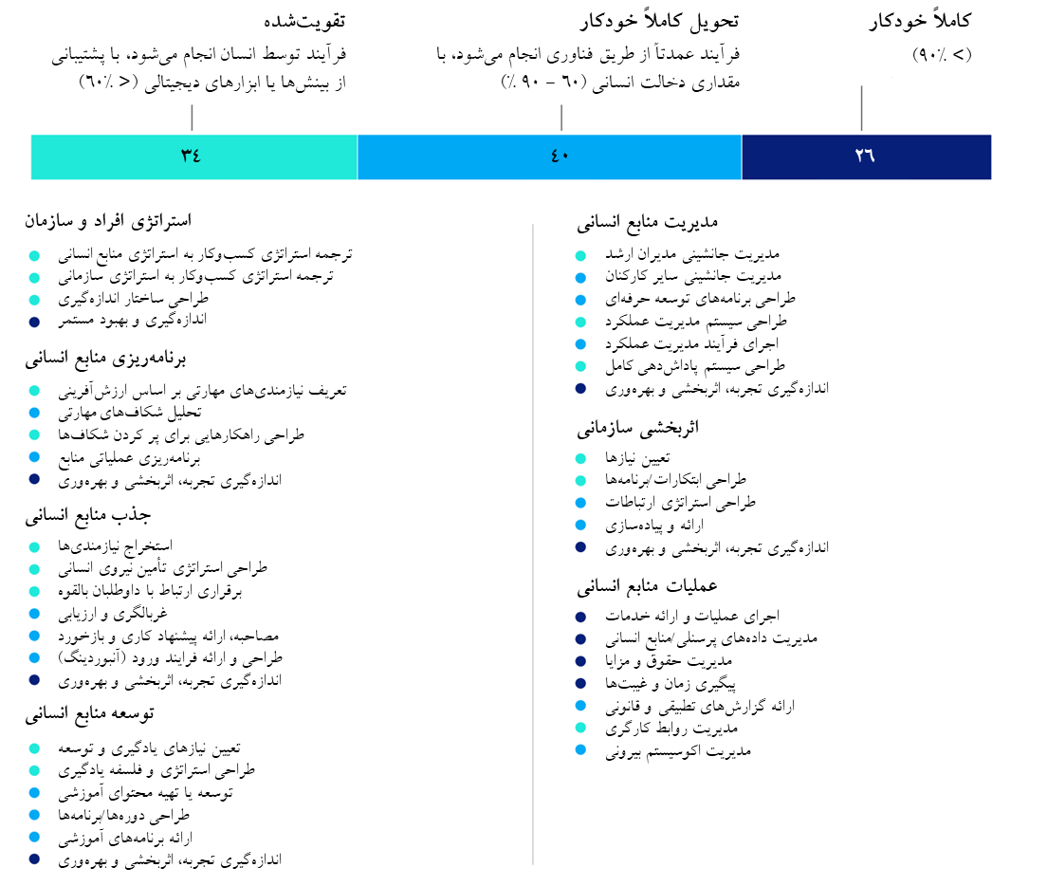
منبع: مدل اتوماسیون مؤسسه جهانی مک‌کینزی (سناریوی میانه تا سال ۲۰۳۰، میانگین فعالیت‌های منابع انسانی برای کشورهای اتحادیه اروپا-۱۰ به‌علاوه آمریکا؛ بر اساس پتانسیل فنی کامل؛ بنچ‌مارک‌های تحول منابع انسانی مک‌کینزی)
یک مدل عملیاتی جدید برای مدیریت منابع انسانی: شخصی‌تر، فناورانه‌تر، انسانی‌تر 7
از یک سو، به دلیل خودکارسازی، تقاضا برای نقش‌هایی با مهارت پایین و متوسط کاهش خواهد یافت. از سوی دیگر، تقاضا برای متخصصان داده و فناوری منابع انسانی و همچنین متخصصان عمیق موضوعی در حوزه‌هایی مانند فرهنگ سازمانی، یادگیری، رهبری و اثربخشی سازمانی افزایش می‌یابد. در نتیجه، واحد منابع انسانی آینده بسیار بیشتر مبتنی بر تخصص و مجهز به فناوری خواهد بود و متخصصان این حوزه به شیوه‌هایی کاملاً متفاوت به‌صورت به‌هم‌پیوسته‌تر، سیال‌تر و پروژه‌محور، و بیشتر متمرکز بر استراتژی و ارزش‌آفرینی تجاری کار خواهند کرد.

در واقع، واحد منابع انسانی از یک مرکز هزینه به یک رهبر در ارزش‌آفرینی تبدیل خواهد شد. این واحد شامل یک «سه‌گانه استراتژیک» جدید خواهد بود که از مربیان، متخصصان موضوعی و فناوران تشکیل شده و وظیفه آن‌ها بازاندیشی در نحوه ارائه وظایف کنونی منابع انسانی خواهد بود:

- استراتژیست‌های منابع انسانی: این افراد، مربیان ارشد هستند که با رهبران کسب‌وکار برای ارتقای اثربخشی سازمان همکاری می‌کنند. آن‌ها استراتژی کسب‌وکار را به اولویت‌های منابع انسانی و سازمانی، بر اساس بینش‌های مبتنی بر داده، ترجمه می‌کنند. این نقش تکامل‌یافته‌ای از نقش شراکت تجاری منابع انسانی است و نیازمند درک عمیق از صنعت و استراتژی کسب‌وکار و توانایی تعامل فکری با رهبران سازمان می‌باشد.

- دانشمندان منابع انسانی: این گروه کوچک از متخصصان عمیق موضوعی—که از نقش‌های مراکز تعالی توسعه یافته‌اند—از بینش‌های مبتنی بر داده برای طراحی مداخلات مؤثر در حوزه منابع انسانی و سازمانی استفاده می‌کنند. دانشمندان منابع انسانی به‌طور پویا در اولویت‌دارترین پروژه‌ها به‌کار گرفته می‌شوند و مسئول طراحی برنامه‌های یادگیری و توسعه رهبری، ابتکارات سلامت سازمانی و سایر محصولات و راهکارهایی هستند که هدف آن‌ها بهبود تجربه کارکنان و عملکرد سازمان است.

- فناوران منابع انسانی: این افراد کارشناسانی بسیار مسلط به فناوری هستند که قابلیت‌های اختصاصی آن‌ها به‌مراتب بیشتر از آن چیزی است که امروز در واحدهای منابع انسانی دیده می‌شود؛ این گروه شامل دانشمندان داده، متخصصان زیرساخت، و مدیران ارتباط با تأمین‌کنندگان می‌شود. آن‌ها به‌عنوان موتور هوشمندی داده‌ای واحد منابع انسانی، زیرساخت داده و فناوری لازم برای تمام موضوعات مرتبط با منابع انسانی و سازمان را طراحی کرده، نگهداری نموده و بهبود می‌دهند و در تیم‌های تحویل محصول (محلی یا مجازی) فعالیت می‌کنند.
ساده‌سازی مدل عملیاتی منابع انسانی
پژوهش ما نشان می‌دهد که بیش از سه‌چهارم واحدهای منابع انسانی هنوز تا حد زیادی بر اساس مدل کلاسیک اولریش سازماندهی شده‌اند؛ مدلی که در آن منابع انسانی به سه بخش تقسیم می‌شود: شراکت تجاری منابع انسانی، مراکز خدمات مشترک، و مراکز تعالی یا گروه‌هایی که بر موضوعات خاصی مانند یادگیری و توسعه، جبران خدمات و مزایا تمرکز دارند.
در واحد منابع انسانی آینده، مدل عملیاتی باید شامل مجموعه‌ای چابک‌تر و انعطاف‌پذیرتر از قابلیت‌ها باشد؛ به‌طوری‌که متخصصان به اولویت‌های تجاری‌ای اختصاص یابند که بیشترین ارزش را ایجاد می‌کنند، و در قالب تیم‌های محصول با یکدیگر همکاری کنند. در این مدل جدید، مراکز تعالی سنتی به گروه‌های تمرین مجازی تکامل خواهند یافت و دانشمندان منابع انسانی در پروژه‌ها، محصولات و مداخلات اولویت‌دار میان‌وظیفه‌ای با سایر نقش‌ها همکاری خواهند کرد؛ تمرکز این اقدامات بر ارتقای سلامت و اثربخشی سازمانی خواهد بود. پس از دستیابی به یک نتیجه مشخص، تیم موقت منحل شده و اعضای آن بر اساس اصل «مهارت برای ارزش» به اولویت‌های دیگر اختصاص داده می‌شوند.
یک مدل عملیاتی جدید برای مدیریت منابع انسانی: شخصی‌تر، فناورانه‌تر، انسانی‌تر 8
وظایف اداری در مراکز خدمات مشترک تا حد زیادی با بهره‌گیری از هوش مصنوعی و خودکارسازی فرآیندهای رباتیک که توسط نماینده‌های شخصی انجام خواهند گرفت، خودکار خواهند شد. در سازمان‌های خدمات مشترک آینده، نقش اصلی نه اجرای وظایف اداری، بلکه مالکیت موتور هوش داده‌ای منابع انسانی و سازمانی خواهد بود—یعنی مدیریت پلتفرم‌های داده و فناوری، استخراج بینش از داده‌ها، و هدایت منابع به‌سوی بیشترین ارزش تجاری.
با توجه به درجه‌ی بالای خودکارسازی‌ای که در واحد منابع انسانی آینده ممکن خواهد بود، معیارهای سنتی منابع انسانی نیز نیاز به بازنگری دارند. هیچ دلیلی وجود ندارد که نسبت متوسط کنونی یعنی یک کارمند منابع انسانی برای تقریباً هر ۸۰ کارمند دیگر نتواند به‌طور قابل‌توجهی بهبود یابد. در نهایت، واحد منابع انسانی سهم بیشتری از اعضای ارشد تیم خواهد داشت که دارای قابلیت‌های مبتنی بر تخصص، از جمله مهارت‌های فناورانه، هستند.
تسلط بر پیچیدگی با فناوری
بیشتر (اگر نگوییم تمام) ظرفیت‌های بازآفرینی مدیریت منابع انسانی و مدل عملیاتی آن به پیشرفت‌های فناورانه وابسته است. حتی با جهش‌های نوآوری اخیر که از طریق پذیرش و سرمایه‌گذاری بیشتر ایجاد شده، همچنان راه زیادی پیش‌روی سازمان‌ها و واحدهای منابع انسانی آن‌ها وجود دارد. آن‌ها باید به‌طور مداوم توانمندی‌های خود را به‌روز کنند تا با فناوری‌های جدید همگام بمانند. همه باید به نوعی «فناور» شوند.
برای پاسخ‌گویی به نیازهای واحد منابع انسانی آینده، سازمان‌ها باید بر یک دریاچه‌ی داده‌ی مرکزی، یکپارچه و استانداردسازی‌شده سرمایه‌گذاری کنند که اطلاعات حیاتی مربوط به افراد و فرآیندهای کسب‌وکار را در بر گیرد. همچنین، آن‌ها باید از مجموعه‌ای وصله‌پینه‌ای و پرهزینه از راه‌حل‌های نقطه‌ای به‌سوی یک پشته‌ی فناوری روان، هدف‌محور، مبتنی بر فضای ابری و تقویت‌شده با هوش مصنوعی حرکت کنند (نمودار ۲).
بهینه‌سازی پشته‌ی فناوری می‌تواند نیاز به مدیریت چندین سیستم و فرآیند پیچیده‌ی قدیمی را از بین ببرد و دسترسی بلادرنگ به شاخص‌های منابع انسانی و سازمانی را ممکن سازد (بخش جانبی «ساخت یک مرکز متمرکز»را مطالعه کنید). همچنین این کار تجربه‌ی کاربری بهتری برای کارکنان فراهم می‌آورد؛ چرا که نقطه‌ی ورود فوق‌شخصی‌سازی‌شده‌ای برای همه تعاملات کاری ارائه می‌دهد و اپلیکیشن‌های مربوط به ورود به سازمان، یادگیری یا مربی‌گری می‌توانند به‌صورت یکپارچه در پس‌زمینه در کنار هم عمل کنند.

ساخت یک مرکز متمرکز
مک‌کینزی پلتفرمی مبتنی بر هوش مصنوعی مولد به نام لیلی توسعه داده است که به‌عنوان یک مرکز متمرکز برای دانش و بینش‌های شرکت عمل می‌کند. لیلی با یکپارچه‌سازی دسترسی به منابع مختلف اطلاعاتی مک‌کینزی، بهره‌وری کارکنان را افزایش داده و به آن‌ها امکان می‌دهد تمرکز خود را بر وظایف با ارزش افزوده بالاتر معطوف کنند. این پلتفرم همچنین منابع قابل سفارشی‌سازی‌ای را ارائه از جمله پشتیبانی در فرآیندهای داخلی، تولید محتوا، حل مسئله، و دسترسی به برنامه‌های یادگیری می‌دهد که تجربه‌ی کارکنان را ارتقا می‌دهد.

.
یک مدل عملیاتی جدید برای مدیریت منابع انسانی: شخصی‌تر، فناورانه‌تر، انسانی‌تر 9

نمودار 2
در عملکرد منابع انسانی آینده، موتور هوشمندی، یک پشته فناوری بهینه‌تر و مبتنی بر هوش مصنوعی خواهد بود.

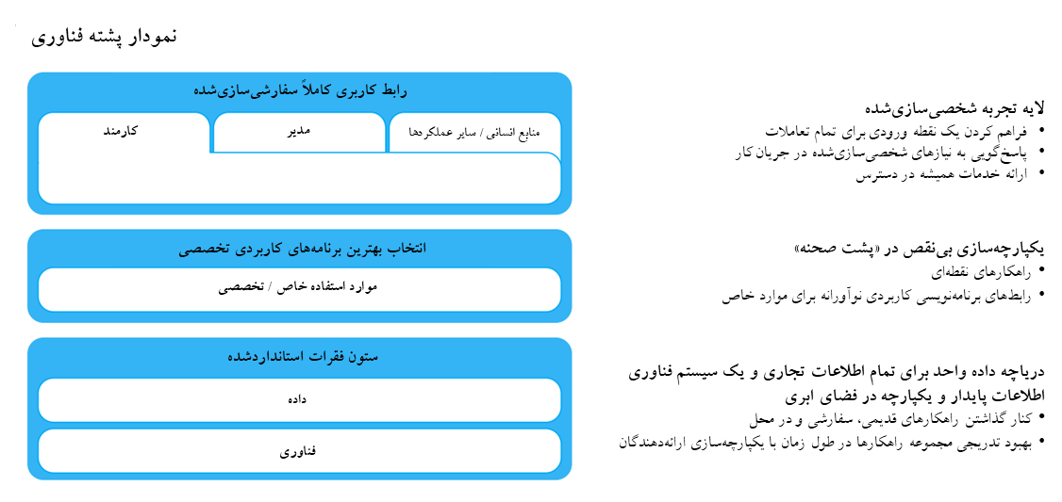

حرکت به‌سوی دوران نوین
همان‌طور که در اینجا شرح دادیم، واحد منابع انسانی آینده استراتژیک‌تر، مشارکتی‌تر، سیال‌تر و داده‌محورتر خواهد بود. این واحد، بهترین توانمندی‌های انسانی و فناورانه را با هم ترکیب خواهد کرد تا به‌طور مستمر نتایج مثبت تجاری ارائه دهد (نمودار ۳).
با این حال، بر اساس تحقیقات ما، تنها تعداد اندکی از سازمان‌ها (حدود ۵ درصد) به‌طور موفق و منظم در حال ادغام فناوری‌های نو در عملکرد مدیریت منابع انسانی خود هستند. بیشتر شرکت‌ها همچنان در مراحل اولیه قرار دارند—در حال تعریف استراتژی‌ها، نقشه‌راه‌ها، و گزینه‌های طراحی، و بررسی دستورالعمل‌ها و چارچوب‌های استفاده مسئولانه از داده و فناوری. بسته به نقطه شروع هر سازمان، ما گام‌های مشخصی را پیشنهاد می‌کنیم (نمودار ۴):
- برای استراتژیست‌ها، که در آغاز این مسیر قرار دارند، گام‌های نخست شامل تعریف «ستاره شمالی» و ارائه توجیه تجاری برای ارتقای واحد منابع انسانی از طریق سرمایه‌گذاری در فناوری‌های جدید (مانند تحلیل منابع انسانی) و توسعه قابلیت‌ها خواهد بود. شرکت‌ها می‌توانند موارد استفاده را شناسایی کنند، پروژه‌های آزمایشی راه‌اندازی نمایند و با استفاده از داده‌های حاصل از این آزمایش‌ها، قابلیت‌های مورد نیاز را شناسایی کنند.
- برای گسترش‌دهندگان، که به دنبال بهره‌برداری از ارزش با پذیرش فناوری هستند، تلاش برای بهبود مستمر قابلیت‌های انسانی و فناورانه ضروری خواهد بود. این کار مستلزم آزمون، سنجش و استفاده از درس‌آموخته‌ها برای گسترش تأثیر راهکارهای دیجیتال آن‌هاست. آن‌ها باید به بازتعریف مداوم شیوه‌های کاری ادامه دهند—مدل عملیاتی واحد منابع انسانی را به‌طور مستمر بازنگری کنند، همکاری استراتژیک‌تری با کسب‌وکار داشته باشند و زیرساختی قوی برای فناوری و داده ایجاد نمایند.
یک مدل عملیاتی جدید برای مدیریت منابع انسانی: شخصی‌تر، فناورانه‌تر، انسانی‌تر 10
نمودار 3
مدل عملیاتی آینده برای مدیریت منابع انسانی، استراتژیک‌تر، سیال‌تر و مبتنی بر فناوری خواهد بود.

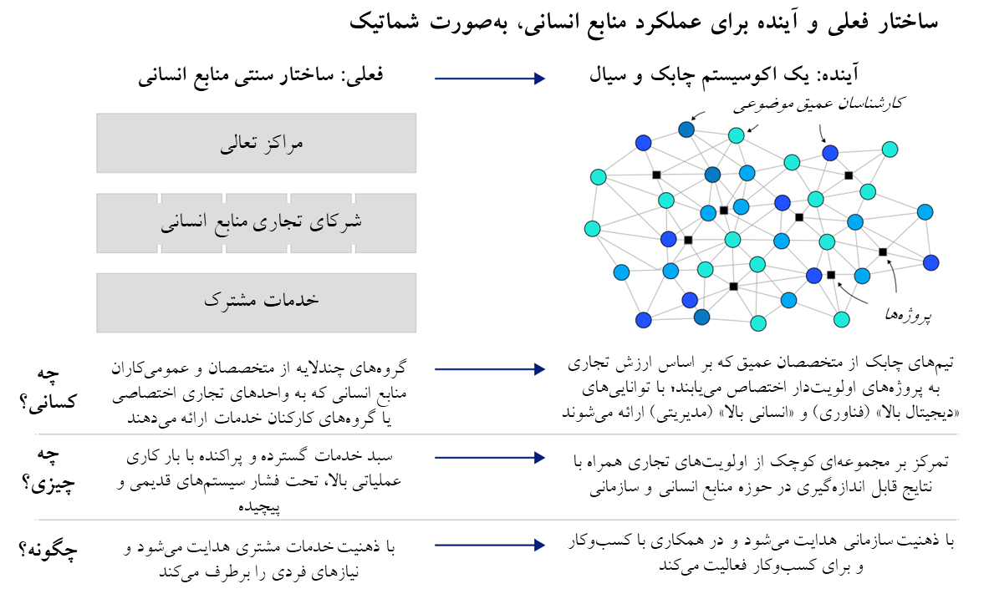

- برای آینده‌نگرها، که چندین سال در این مسیر بوده‌اند و به بلوغ در زمینه فناوری و داده دست یافته‌اند، اکنون احتمالاً زمان آن رسیده است که به‌طور کامل به یک مدل عملیاتی منابع انسانی مبتنی بر هوش مصنوعی تغییر مسیر دهند و شیوه‌های مدیریت منابع انسانی را در سراسر سازمان بازتعریف کنند. «موتور هوش منابع انسانی» آن‌ها آماده خواهد بود تا تصمیم‌گیری‌های رهبری ارشد را درباره افراد و سازمان و همچنین تخصیص ظرفیت به حوزه‌هایی با بالاترین ارزش تجاری پشتیبانی کند.

در میان تمام این الگوها، سازمان‌ها و رهبران باید هنگام حرکت به‌سوی آینده، اصول زیر را همواره در نظر داشته باشند:

- یک ستاره شمالی روشن تعیین کنید. سازمان‌ها باید درک روشنی از ارزش تجاری متمایزی که فلسفه آینده‌گرای مدیریت منابع انسانی و اقدامات و سیستم عملیاتی ناشی از آن ایجاد می‌کند داشته باشند. آن‌ها باید چشم‌اندازهای بلندمدت، میان‌مدت و کوتاه‌مدت خود را تعریف کنند و هم‌زمان تمرکز بی‌وقفه‌ای بر خلق ارزش داشته باشند.
یک مدل عملیاتی جدید برای مدیریت منابع انسانی: شخصی‌تر، فناورانه‌تر، انسانی‌تر 11
نمودار 4
با پیشرفت سازمان‌ها به سوی آینده‌ی مدیریت منابع انسانی، آن‌ها در یکی از سه دسته قرار می‌گیرند.
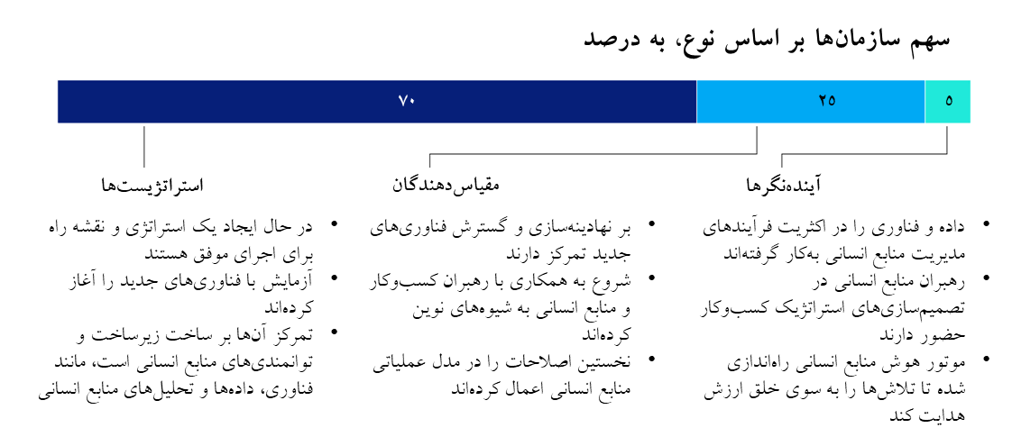

- یک تیم تحول منابع انسانی ایجاد کنید. سازمان‌ها باید یک تیم مرکزی متشکل از رهبران ارشد کسب‌وکار، منابع انسانی، مالی و فناوری اطلاعات تشکیل دهند. این تیم می‌تواند اطمینان حاصل کند که استراتژی منابع انسانی و استراتژی کسب‌وکار سازمان با یکدیگر هم‌راستا هستند. همچنین این تیم می‌تواند همکاری میان‌وظیفه‌ای را تشویق و تسهیل کند.
- مرزها را از جمله مرزهای میان کسب‌وکار و منابع انسانی بازتعریف کنید. سازمان‌ها باید به دنبال بازتوزیع مسئولیت‌ها میان رهبران کسب‌وکار و واحد منابع انسانی باشند. آن‌ها نباید صرفاً فرآیندهای موجود را دیجیتالی کنند، بلکه باید این فرآیندها را از نو طراحی کنند تا پیچیدگی‌های سازمانی، ساختارهای جزیره‌ای و اصطکاک داخلی کاهش یابد. همچنین باید از اکوسیستم‌های بیرونی استفاده کنند یا آن‌ها را ایجاد نمایند.
- آزمایش کنید، بهبود مستمر داشته باشید و آنچه مؤثر است را گسترش دهید. برای سازمان‌ها مهم است که در مسیر آزمایش ایده‌هایی که به نفع کارکنان، مدیران و کسب‌وکار است، تمرکز خود را معطوف اولویت‌ها کنند. آن‌ها باید از مقیاس کوچک شروع کرده و با سرعت عمل کنند، یاد بگیرند، تنظیم کنند، و به‌مرور زمان خود را تطبیق دهند.
یک مدل عملیاتی جدید برای مدیریت منابع انسانی: شخصی‌تر، فناورانه‌تر، انسانی‌تر 12

- در فناوری و تحول سرمایه‌گذاری کنید. همان‌طور که شرکت‌ها قدرت فناوری را به کار می‌گیرند، نباید نیاز به مدیریت فعالانه‌ی پذیرش و تغییر را از همان روز اول دست‌کم بگیرند. این امر مستلزم سرمایه‌گذاری در توانمندی‌ها و طرز فکر رهبران کسب‌وکار، مدیران و خود واحد منابع انسانی خواهد بود.
- شتاب حرکت را حفظ کنید. پایداری و استمرار، عناصر کلیدی برای شرکت‌ها هستند؛ به‌ویژه زمانی که نتایج را اندازه‌گیری می‌کنند، دستاوردها را جشن می‌گیرند و تمرکز خود را بر ایجاد قابلیت‌های جدید معطوف می‌دارند.

سازمان‌ها تازه در ابتدای یک تحول عظیم در حوزه‌ی مدیریت منابع انسانی قرار دارند—اما زمان اقدام هم‌اکنون است، چرا که واحدهای منابع انسانی نقشی حیاتی‌ای در هدایت سازمان‌ها در مسیر آینده‌ای پیچیده‌تر و نامطمئن‌تر ایفا خواهند کرد. طی دهه‌ی پیش‌رو، سازمان‌ها باید گام‌های بلندی به‌سوی رویکردی ارزش‌محور، انسان‌محور، و مبتنی بر فناوری در مدیریت منابع انسانی بردارند. این به معنای بازآفرینی کامل سیستم عملیاتی منابع انسانی است؛ سیستمی که باید ساده‌تر، استراتژیک‌تر و سیال‌تر از وضعیت کنونی باشد. چنین تحولی اثربخشی سازمان، مشارکت کارکنان و بهره‌وری را بهبود خواهد بخشید. صرف‌نظر از نقطه‌ی شروع هر سازمان، آن‌ها باید فرصت‌های نهفته در پذیرش این مدل نوین و قدرتمند مدیریت منابع انسانی را در آغوش بگیرند و از آن برای خلق ارزش در کسب‌وکار استفاده کنند.



یک مدل عملیاتی جدید برای مدیریت منابع انسانی: شخصی‌تر، فناورانه‌تر، انسانی‌تر 13

این مقاله ،ترجمه مقاله ای با عنوان A new operating model for people management … از وب سایت مکنزی است.
Digital Twins
Personal Agents
HR business partnering
Center Of Excellence
Intelligence engine
Ulrish
دیوید اولریش، قهرمانان منابع انسانی: دستور کار بعدی برای خلق ارزش و دستیابی به نتایج، چاپ اول، بوستون، ماساچوست: انتشارات هاروارد بیزینس ریویو، ۱۹۹۶.
tech stack
Visionaries

